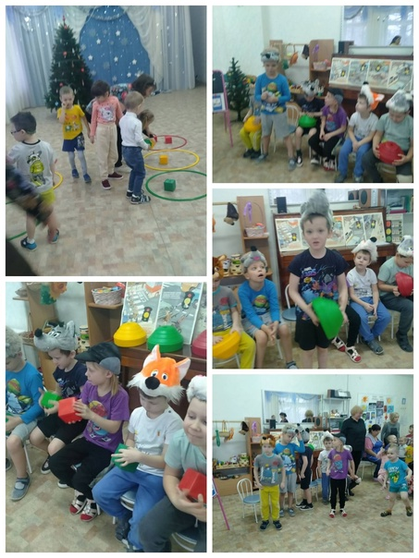
На глухой лесной опушке
Мест свободных нынче нет!
Собираются зверюшки
На большой лесной совет!

13 января, в 1 корпусе прошло развлечение «На лесной опушке», на котором ребята закрепляли знания о безопасном поведении на улицах и дорогах. Вместе с лесными зверюшками (артистами из 2 группы) ребята играли, танцевали и изучали правила дорожного движения.

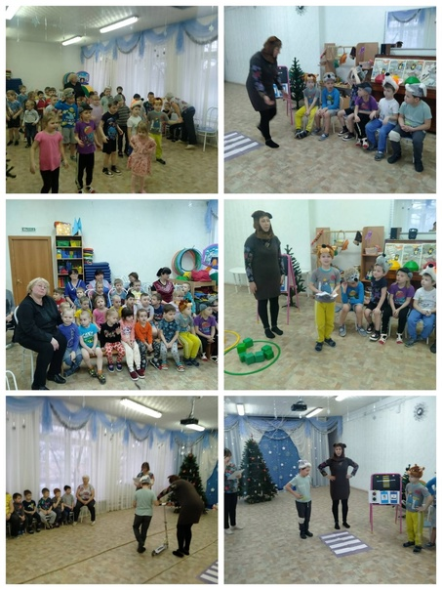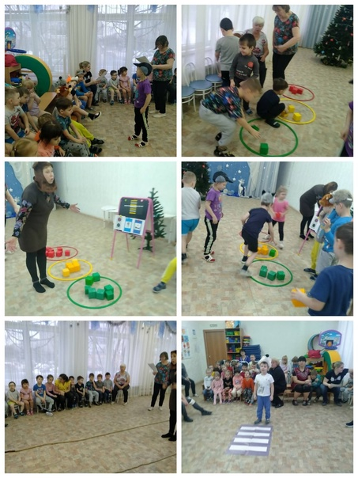
Ребята детского сада с нетерпением жду следующую сказку по правилам дорожного движения!

